江苏省建设工程合同信息归集系统
-施工合同归集

使
用
手
册

常州三优网络科技有限公司
2020年1月

目 录

目 录 2
第一章 基本操作 3
1.1 系统登录 3
第二章 合同归集 5
2.1. 在建工程施工合同归集 5
2.2. 施工合同归集变更 11
2.3. 施工合同归集解除 12
2.4. 二维码验证 12
第三章 技术支持与服务 13
附件1：建设工程合同信息归集承诺书 14
附件2：施工合同文本填写示范 15
附件3：总承包合同文本填写示范 18

第一章 基本操作
在开始介绍本系统之前，首先向您说明一点：该系统所有操作均按照WINDOWS的操作规范进行，有关WINDOWS操作规范的说明请参阅其他参考资料，本文不再阐述。

系统登录
用户从江苏省建筑市场监管与诚信一体化平台：http://58.213.147.230:7001/Jsjzyxyglpt/faces/public/default.jsp点击链接进入登录页面，界面如图1.1-1。
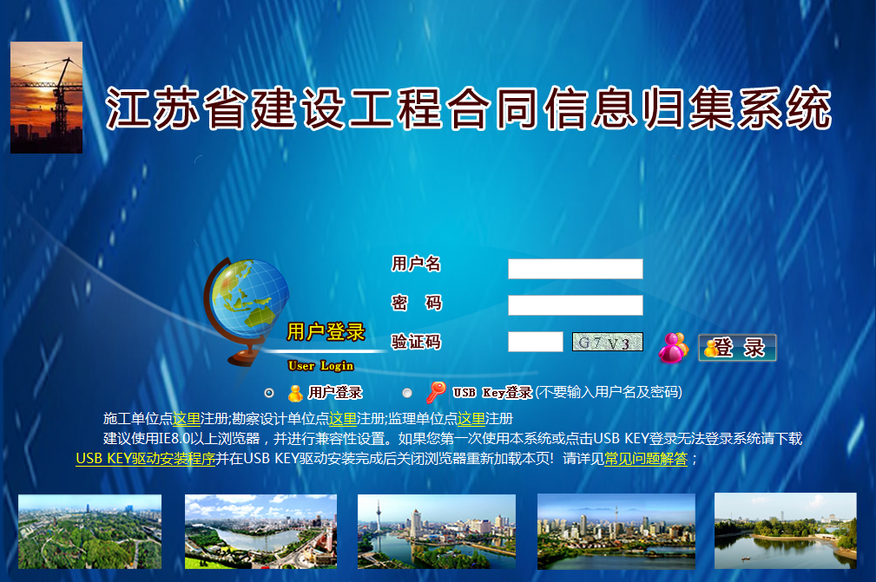
图1.1-1 合同归集系统登录窗口
在图1.1-1中有多种方式可以登录申报系统，
有USB Key的企业用户：三优网络公司开发的信用平台的加密锁可直接在本页面通过“USB Key登录”登录；
其他企业用户：通过本页面注册用户名密码进行登录。
点击“常见问题解答”可以查询登录问题、操作设置等一系列常见问题的解决办法，如有需要可点击查看。
登录成功后，页面将切换到图1.1-2所示的页面。
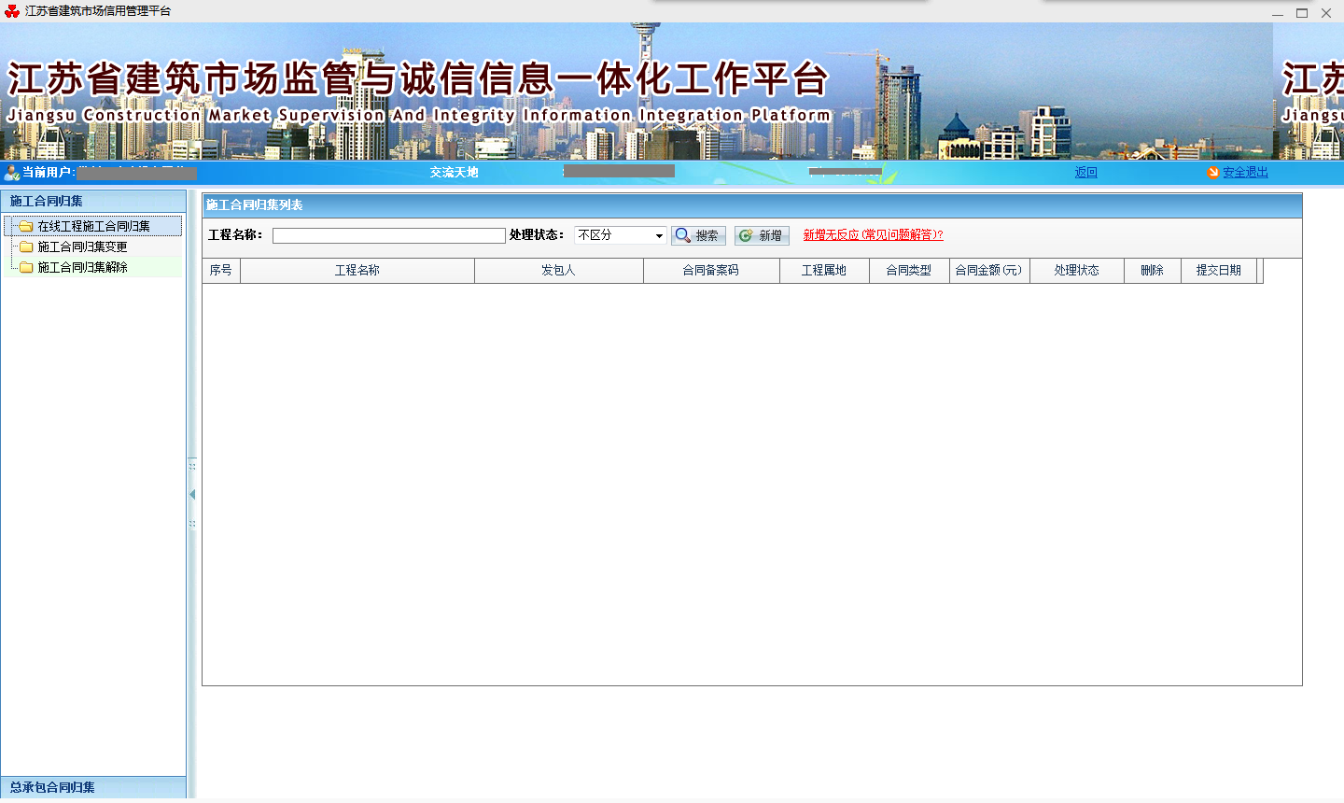
图1.1-2 系统登录成功后进入的页面
该页面左边显示可操作的模块，具体操作情况将在之后章节中进行描述。

合同归集
施工合同归集系统包括施工合同归集和总承包合同归集；合同归集系统功能主要包括合同归集、合同变更、合同解除。
建设工程总承包合同可由施工或设计企业录入；合同归集信息录入时需添加参见单位信息、人员信息；施工单位为主体时还需录入主要施工管理人员信息表；设计单位为主体时还需录入主要设计人员信息表。
联合体施工合同信息由联合体牵头企业录入；分包合同信息由承担分包任务的企业选择已归集的总包合同编码后进行录入。
模块功能操作相似以施工合同归集为例：

在建工程施工合同归集
单击“施工合同归集”→“在线工程施工合同归集”，如图2.1-1。
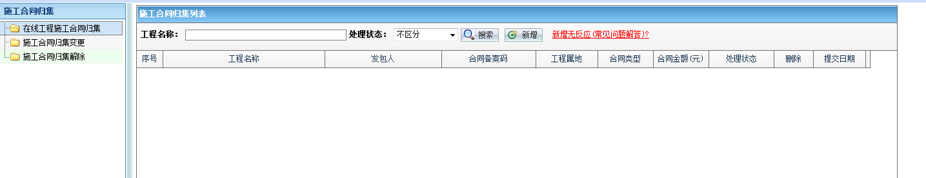
图2.1-1
一、新增合同
在图2.1-1中点击“新增”按钮，选择承包类型为总承包、专业承包、专业分包或联合体施工；再选择工程属地；单击“继续”按钮进入如图2.1-4界面，企业直接填写合同归集信息。
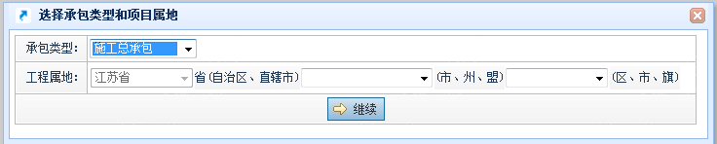
图2.1-2
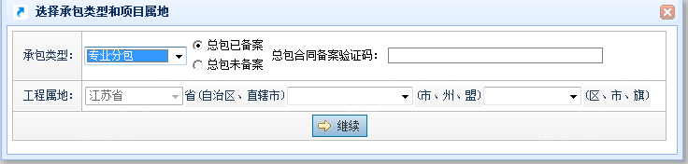
图2.1-3
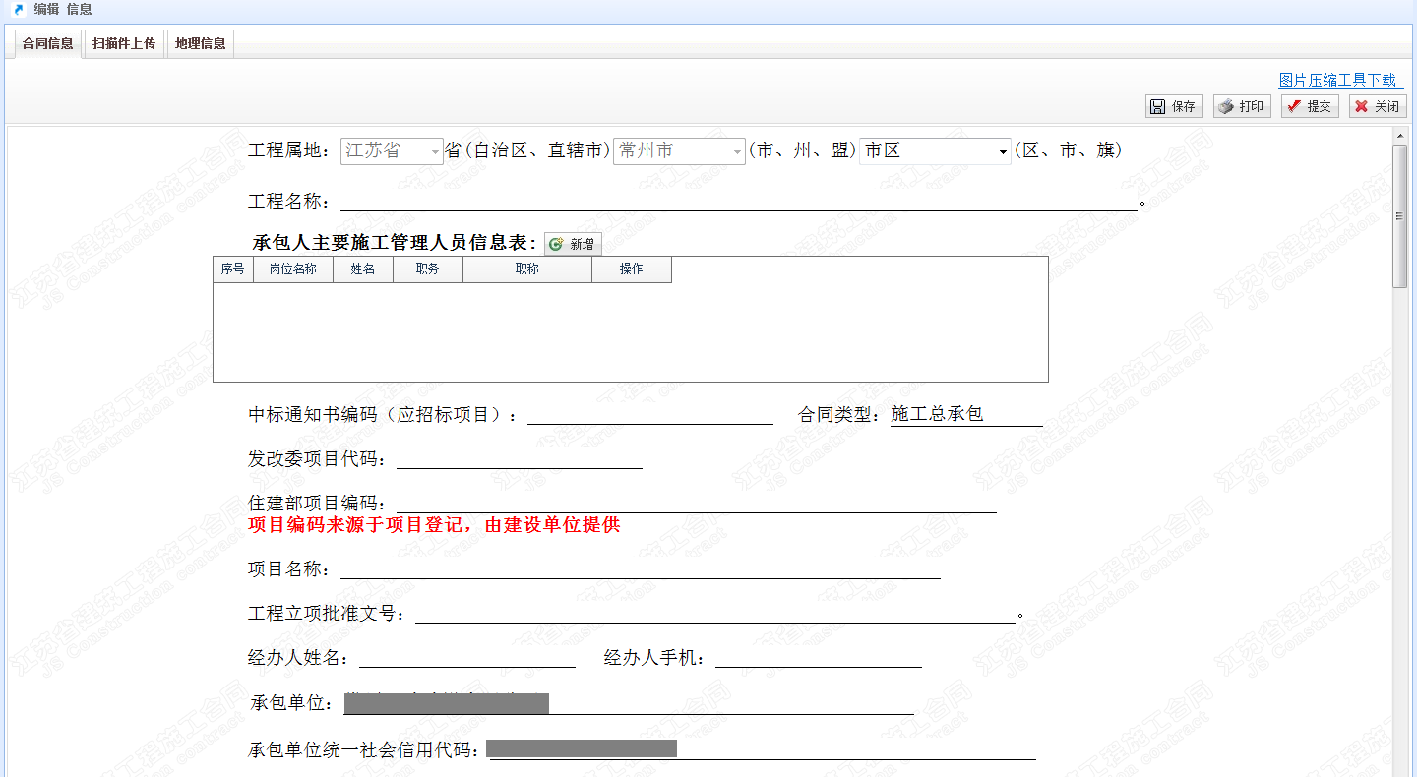
图2.1-4

填写中需注意事项：
- 合同编辑过程中系统每10分钟左右就会提示用户点击保存按钮以防数据丢失；
- 系统可根据计划开、竣工日期自动计算工期总日历天数，企业在填写开竣工日期时需在弹出日历上选择具体时间。（如图注1）
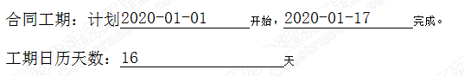
图注1
- 所有需填写人民币金额位置，可直接填入数字，系统自动将所填数字金额转换成大写。（如图注2）
图注2
- 项目负责人必须从已入库人员中选出，输入项目负责人姓名关键字，系统会弹出下拉框供选择。如果没有信息，施工单位需到相应平台进行人员备案（省资质平台：http://221.226.118.170:8080/index ）。
- 其他人员录入承包人主要施工管理人员信息表（图注3）：添加人员时，点击“新增”按钮，在弹出框（图注4）中输入人员信息；若表中人员信息有误，可点击操作栏中“编辑”；修改保存人员信息或点击“删除”按钮，删除后重新新增。
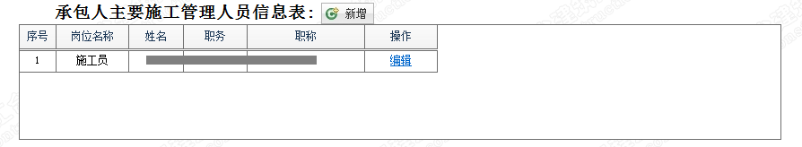
图注3
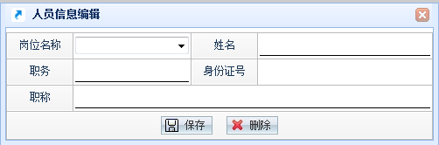
图注4
- 打印合同、盖章
合同归集信息填写保存后点击“打印”按钮打印建设工程施工合同信息表（如图2.1-5）并由相关责任单位或责任人签字盖章。
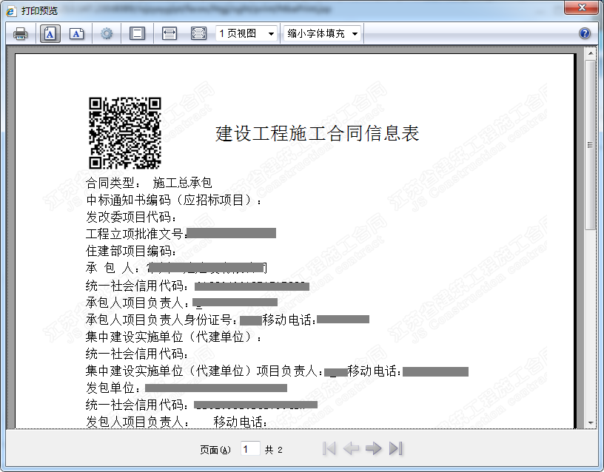
图2.1-5
注：1、打印时请根据图2.1-6设置；
- 打印后若修改合同归集内容，需重新打印合同信息表，否则原二维码验证失效。
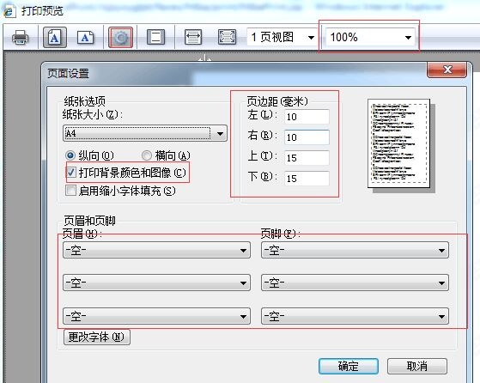
图2.1-6
- 上传扫描件、标记地理信息
点击工程名称打开合同编辑界面选择“扫描件上传”，在如图2.1-7所示界面将将中标通知书；填报人身份证；工程合同（经合同当事人签字盖章后的合同，协议书部分）；打印、盖章后的工程施工合同信息表；建设工程合同信息归集承诺书（模板参见苏建规﹝2020﹞1号文件）等相关资料扫描上传。
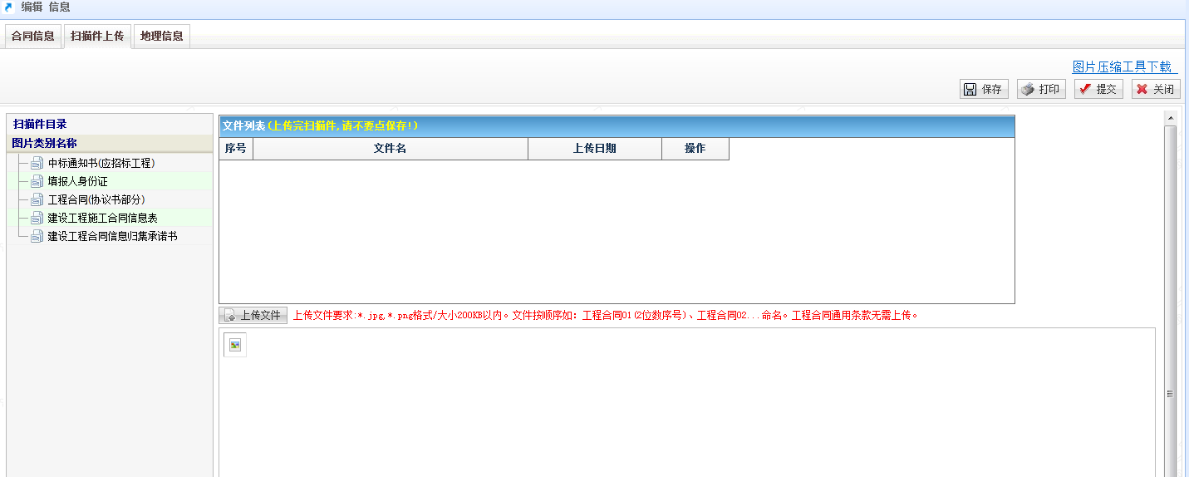
图2.1-7
图片上传操作：
- 进入图片上传页面，上传已盖章文件要求:上传文件要求:*.jpg,*.png格式/大小200KB以内。
注：此处可以同时上传多张图片。图片上传成功后不需要点保存按钮。
2、左侧菜单中选出所需上传图片类型如选“中标通知书”后点击“上传文件”按钮弹出图2.1-8页面，点击“添加文件”选择要上传的图片；需要注意选择文件时需按照序号顺序排列，否则上传图片后顺序会混乱。建议扫描件按如下方法命名：文件名+（2位数）序号。
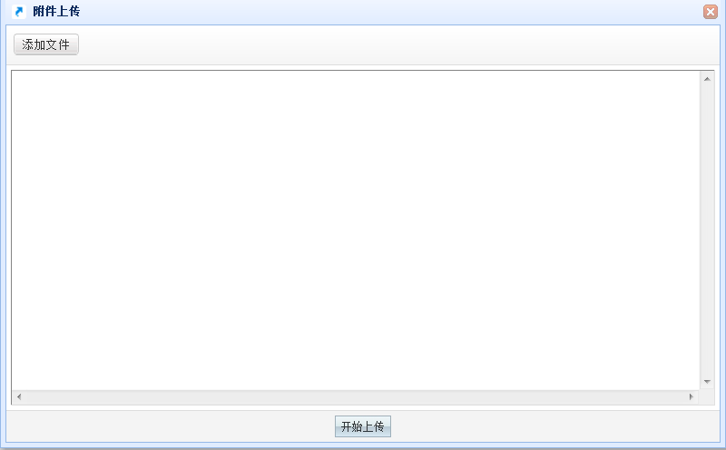
图2.1-8
- 所需上传图片选择好后系统将自动上传，上传后如图2.1-9在文件列表中显示所传文件列表，点击文件名下方可预览图片，有误可点击“删除”，删除该图片。
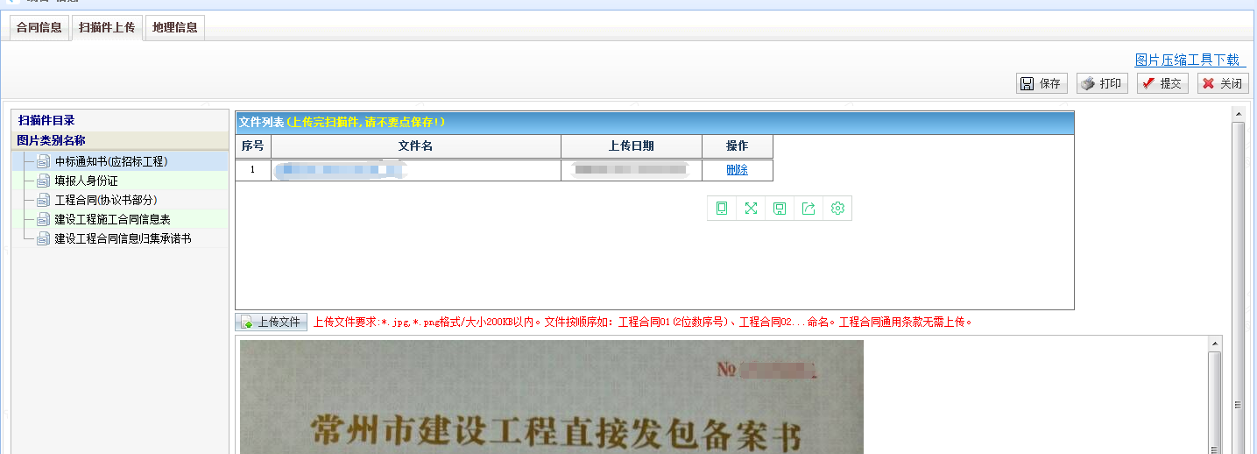
图2.1-9
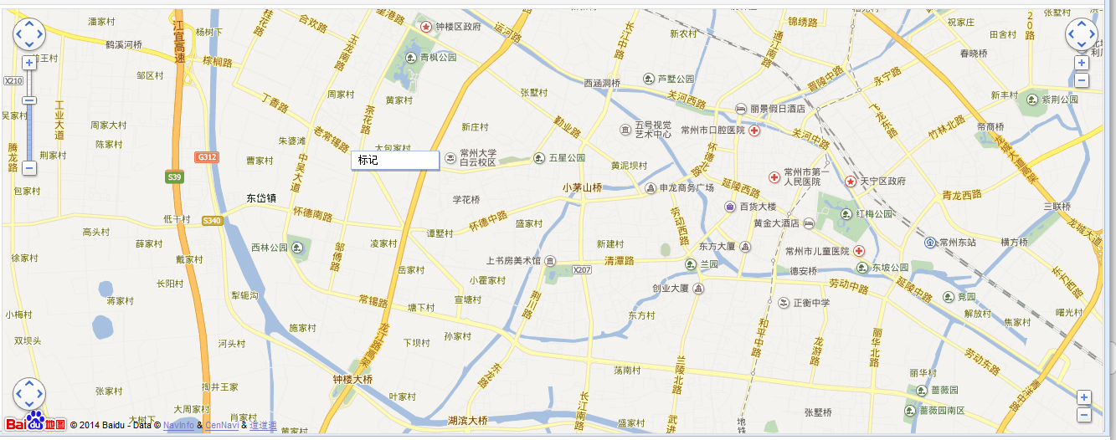
图2.1-10
在图2.1-7页面点击“地理信息”进入如图2.1-10界面，地图可通过拖拽查找地理位置，找到准确地理位置后单击右键弹出“标记”按钮，单击“标记”按钮标注地理位置。注：地理信息标注后不需要点保存按钮。
- 提交合同归集
上传扫描件、标记地理信息完成后点击“提交”按钮，即可将合同归集信息提交，提交后合同归集信息不可修改、打印；提交后会系统生成合同备案码，不可撤销。

施工合同归集变更
合同归集变更前提是合同已提交归集且未取消。单击“施工合同归集”→“施工合同归集变更”，进入变更的窗口。
单击“新增”按钮打开合同变更编辑界面，输入需变更合同的工程名称关键字选出工程，点击“下一步”按钮；此处直接在合同上修改需变更内容，修改完成后保存；打印带二维码“合同信息变更表”；将签字盖章的“合同信息变更表”、 “建设工程合同信息归集承诺书”及合同信息填报人身份证相关扫描件上传。

施工合同归集解除
合同归集变更前提是合同已提交归集。单击“施工合同归集”→“施工合同归集解除”，进入解除的窗口。
单击“新增”按钮打开合同解除编辑界面，输入需解除合同的工程名称关键字选出工程，点击“下一步”按钮；录入合同解除信息保存后，打印带二维码“解除合同信息表”；将签字盖章的“解除合同信息表”、“解除协议” 或者人民法院有关解除合同的文书、“建设工程合同信息归集承诺书”及合同信息提交人身份证相关扫描件上传

二维码验证
在打印的合同归集表上有二维码，在网络连通时用移动设备中扫描二维码软件扫描该二维码，系统会自动连接到合同归集信息验证页面。可查看到该合同归集办理的实时状态。

技术支持与服务
感谢您使用江苏省建设工程合同信息归集系统，如果您在使用过程中碰到任何问题或疑问，请与我们联系，联系电话：0519-85138057 技服QQ1：2279284270 技服QQ2：2835794445。

附件1：
建设工程合同信息归集承诺书

我司现就在“江苏省建设工程合同信息归集系统”提交的建设工程合同信息，作如下承诺：
此次提交的位于 (工程地址)的“ （工程名称） ”建设工程合同信息（变更、解除）真实、准确、合法。我司已知悉《省住房城乡建设厅关于做好建设工程合同信息归集加强建筑市场事中事后监管的通知》之要求，如提交虚假合同信息，将被作为不良行为记录，并承担因此带来的法律后果。

合同信息录入企业（印章）：：

承诺人（企业法人）（签字）： 法人手机：

承办人（签字）： 承办人手机：

承办人身份证：

年 月 日

附件2：
施工合同文本填写示范
工程属地：江苏省(自治区、直辖市)XX市(市、州、盟)XX区(区、市、旗)
工程名称：XXX工程
承包人主要施工管理人员信息表:
项目副经理、技术负责人、安全员需从已入库人员中选出，如果没有信息，施工单位需到相应平台进行人员备案（省资质平台：http://221.226.118.170:8080/index，人员备案审核后隔1-2天可下载到系统数据库）。
其他岗位人员可以直接输入信息。
序号 | 岗位名称 | 姓名 | 职务 | 职称
1 | 技术负责人 | XX | 技术负责人
2 | 安全员 | XX | 安全员
3 | 施工员 | XX | 施工员
4 | 质量员 | XXX | 质量员

中标通知书编码（应招标项目）：32XXXXXXXXXXXX01-BD-001中标通知书上编码
合同类型：施工总承包
发改委项目代码：2019-XXXXXX-90-03-XXXXXX项目编码选中后自动填入，未自动填入的可手工录入
住建部项目编码：32XXXXXXXXXXXX01来源于项目登记，由建设单位提供,输入后从下拉框中选取
项目名称：项目编码选中后自动填入
工程立项批准文号：项目编码选中后自动填入
经办人姓名：XX经办人手机： 139XXXXXXX1按实际办理人信息填写
承包单位：江苏XXX有限公司
承包单位统一社会信用代码：18位统一社会信用代码
承包单位项目负责人：XX身份证号码：32XXXXXXXXXXXXXXXX移动电话：139XXXXXXX1从已入库人员中选出，如果没有信息，施工单位需到相应平台进行人员备案（省资质平台：http://221.226.118.170:8080/index）
集中建设实施单位（代建单位）：
统一社会信用代码：18位统一社会信用代码
集中建设实施单位（代建单位）项目负责人：移动电话：
发包单位：总承包、专业承包为建设单位项目编码选中后自动填入 专业分包为总承包单位新增合同时输入总包合同编码后自动填入
发包单位统一社会信用代码：18位统一社会信用代码
发包单位项目负责人：XX移动电话：139XXXXXXX1
社会信用代码查询地址：https://www.cods.org.cn/
工程地点：
资金来源：多渠道筹集
国有资金出资比例(%)：100 填写数字，无国有资金填0，不要加“%”
建设规模：
工程内容：包括桩基、土建及安装等工程的施工，详见施工图纸和工程量清单
工程承包范围：包括桩基、土建及安装等工程的施工，详见施工图纸和工程量清单
主要技术指标（填写对应资质标准，如高度、层数、跨度、长度等）：高度为XX米，层数为X层，长度为XX米
签约合同价(¥元)（大写）；
合同工期：计划2019-08-08开始，2020-04-04完成。按实际合同填写
工期日历天数：240天按实际合同填写，合同工期填写完毕后系统自动计算
关于工程质量奖项的约定：创优质结构 可提出“创优质结构”“创市优”、“创省优”、“创国优”等具体创建目标
安全生产标准化达标目标：合格
分包的约定条款（总承包合同必填，其他合同无需填写）：
（1）禁止分包的工程包括：
（2）主体结构、关键性工作的范围：
（3）允许分包的专业工程包括：
支付约定条款：
（1）预付款支付比例或金额：合同价的10%
（2）预付款支付期限：签订合同后7天内
（3）关于付款周期的约定：施工单位进场，完成工程量的50%，付工程合同价款总额的30%；完成工程量的80%，付工程合同价款总额的20%；工程封顶，付工程合同价款总额的10%；工程完工并经验收合格后，付工程合同价款总额的20%;审计决算后付清余款；质量保证期结束后再支付质保金
（4）发包人逾期支付进度款的违约金的计算方式：
合同签订日期：2019-08-08。按实际合同填写
备注：

附件3：
总承包合同文本填写示范
工程属地：江苏省(自治区、直辖市)XX市(市、州、盟)XX区(区、市、旗)
工程名称：XXX工程
承包人主要施工管理人员信息表:
主体单位为施工单位填写

序号 | 岗位名称 | 姓名 | 职务 | 职称
1 | 技术负责人 | XX | 技术负责人
2 | 安全员 | XX | 安全员
工程总承包成员单位信息:
在“工程总承包中标单位”栏勾选主体单位

序号 | 工程总承包  中标单位 | 单位名称 | 社会信用代码 | 单位类型 | 项目负责人 | 身份证号 | 联系电话
1 | √ | 江苏XXXX有限公司1 | 18位统一社会信用代码 | 施工单位 | XXX | 32XXXXXXXXXXXXXXXX | 139XXXXXXX1
2 |  | 江苏XXXX有限公司2 | 18位统一社会信用代码 | 设计单位 | XX | 32XXXXXXXXXXXXXXXX | 139XXXXXXX1
3 |  | 江苏XXXX有限公司3 | 18位统一社会信用代码 | 勘察单位 | XX | 32XXXXXXXXXXXXXXXX | 139XXXXXXX1
联合体施工成员单位主要施工管理人员信息表:
填写除主体单位外其他单位人员信息

序号 | 单位名称 | 岗位名称 | 姓名 | 职务 | 职称
1 | 江苏XXXX有限公司2 | 技术负责人 | XX | 技术负责人
2 | 江苏XXXX有限公司2 | 安全员 | XX | 安全员
3 | 江苏XXXX有限公司3 | 技术负责人 | XX | 技术负责人
中标通知书编码（应招标项目）：32XXXXXXXXXXXX01-BD-001中标通知书上编码
合同类型： 施工单位为主体
发改委项目代码：2019-XXXXXX-90-03-XXXXXX项目编码选中后自动填入，未自动填入的可手工录入
住建部项目编码：32XXXXXXXXXXXX01来源于项目登记，由建设单位提供,输入后从下拉框中选取
项目名称：项目编码选中后自动填入
工程立项批准文号：项目编码选中后自动填入
经办人姓名：XX经办人手机： 139XXXXXXX1按实际办理人信息填写
承包单位：江苏XXXX有限公司
承包单位统一社会信用代码：18位统一社会信用代码
承包单位项目负责人：XX身份证号码：32XXXXXXXXXXXXXXXX移动电话：139XXXXXXX1
施工单位为主体：从已入库人员中选出，如果没有信息，施工单位需到相应平台进行人员备案（省资质平台：http://221.226.118.170:8080/index）
集中建设实施单位（代建单位）：
统一社会信用代码：18位统一社会信用代码
集中建设实施单位（代建单位）项目负责人： 移动电话：
发包单位：项目编码选中后自动填入
发包单位统一社会信用代码：18位统一社会信用代码
发包单位项目负责人：XX移动电话：139XXXXXXX1
社会信用代码查询地址：https://www.cods.org.cn/
工程地点：
资金来源：多渠道筹集
国有资金出资比例(%)：100 填写数字，无国有资金填0，不要加“%”
建设规模：框架结构二层，建筑面积约XX平方米。
工程内容：建筑物设计、材料采购、施工
工程承包范围：建筑物的桩基、基坑围护、土方、土建、水电、消防、暖通、智能化、商品砼、预拌砂浆、门窗、防水、涂料、外墙保温。
主要技术指标（填写对应资质标准，如高度、层数、跨度、长度等）：高度为XX米，层数为X层，长度为XX米
签约合同价(¥元)（大写）；
合同工期：计划2019-08-08开始，2020-04-04完成。按实际合同填写
工期日历天数：240天按实际合同填写，合同工期填写完毕后系统自动计算
主要质量安全标准：
分包的约定条款：
（1）禁止分包的工程包括：
（2）主体结构、关键性工作的范围：
（3）允许分包的专业工程包括：
合同签订日期：2019-08-08。按实际合同填写
备注

